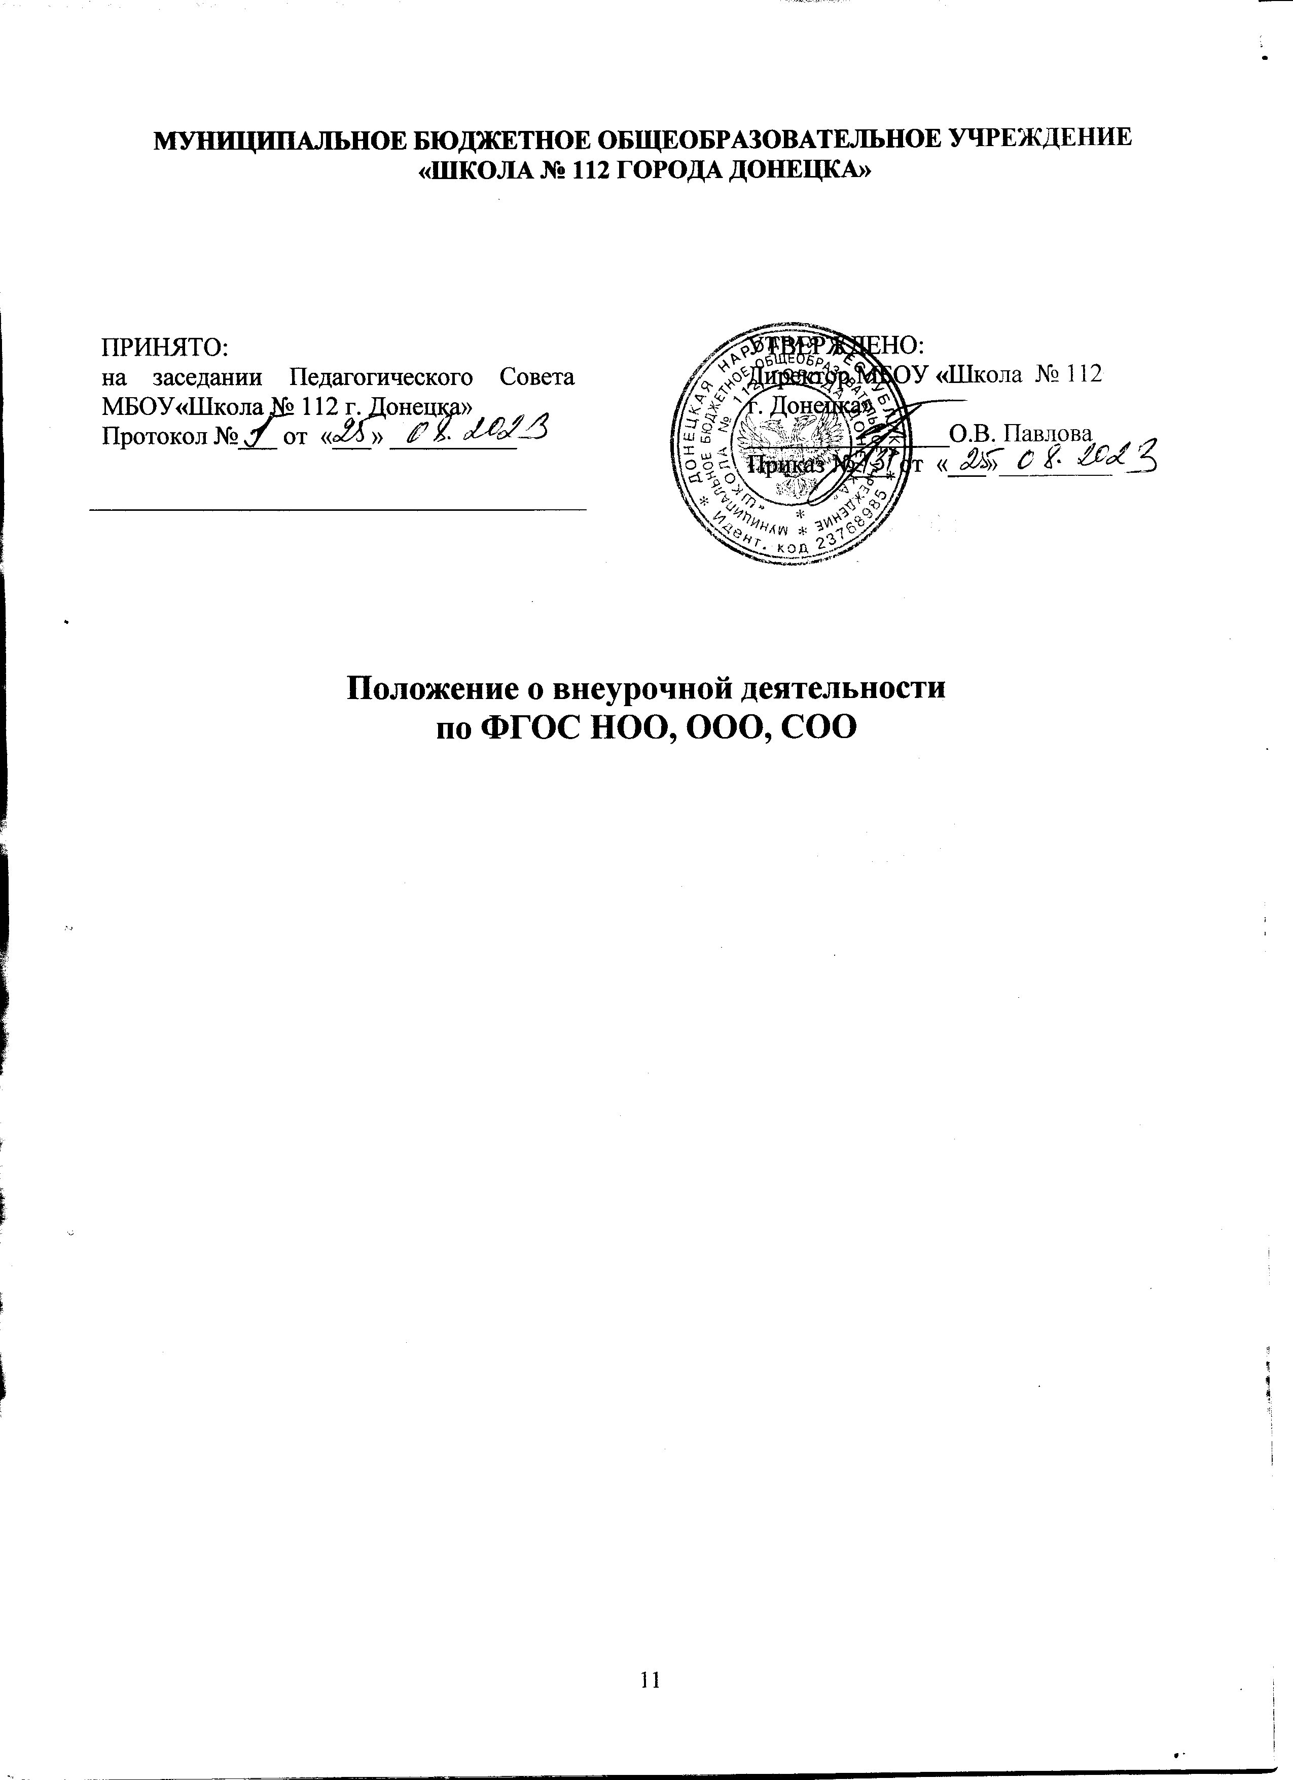

**1.Общие положения**

1.1**.**Настоящее положение о внеурочной деятельности разработано в соответствии с Федеральным законом от 29.12.2012 года № 273-ФЗ «Об образовании в Российской Федерации» с изменениями от 06.02.2023, Федеральными государственными стандартами начального общего образования и основного общего образования, утвержденными Приказами Минпросвещения Российской Федерации № 286 и № 287 от 31..05.2021 с изменениями от18.07.2022 года, Федеральным государственным стандартом среднего общего образования, утвержденным Приказом Минпросвещения Российской Федерации № 413 от 17.05.2012 с изменениями от 12.08.2022 года; Письмом Минпросвещения Российской Федерации от 05.06.2022 № ТВ- 1290/03 «О направлении методических рекомендаций»; Письмами Минпросвещения Российской Федерации от 17.06.2022 № 03-871 «Об организации занятий «Разговоры о важном и от 15.08.2022 № 03-1190 «О направлении методических рекомендаций», с учетом СП 2.4.3648-20

«Санитарно-эпидемиологические требования к организации воспитания и обучения, отдыха и оздоровления детей и молодежи», а также в соответствии с Уставом МБОУ «Школа № 112 г. Донецка» (далее ОО).

* 1. .Настоящее положение устанавливает порядок организации и проведения внеурочной деятельности обучающихся по обновленным ФГОС, порядок организации занятий «Разговоры о важном», регулирует систему оценки достижения результатов внеурочной деятельности, а также определяет ответственных лиц за проведение внеурочной деятельности.
  2. .Образовательные программы начального общего образования, основного общего образования и среднего общего образования реализуются в ОО через урочную и внеурочную деятельность с соблюдением требований государственных санитарно-эпидемиологических правил и нормативов.
  3. .Внеурочная деятельность является неотъемлемой и обязательной частью образовательной деятельности, направленная на достижение планируемых результатов освоения основных образовательных программ (предметных, метапредметных и личностных), осуществляемая в формах, отличных от урочных.
  4. .Образовательная организация определяет объем часов, отведенных на внеурочную деятельность в соответствии с содержательной и организационной спецификой реализуемых ООП с учетом времени, отводимого на внеурочную деятельность на каждом уровне общего образования:

-на уровне начального общего образования – до1320 часов;

-на уровне основного общего образования – до1750 часов;

-на уровне среднего общего образования – до 700 часов.

* 1. .План внеурочной деятельности ОО является обязательной частью организационного раздела ООП, а рабочие программы внеурочной деятельности являются обязательной частью содержательного раздела ООП.
  2. .Внеурочную деятельность в соответствии с настоящим положением об ее организации могут осуществлять педагогические работники, соответствующие общим требованиям, предъявляемым к педагогическим работникам квалификационными характеристиками по должности, в том числе заместители директора, педагоги дополнительного образования, учителя-предметник, классные руководители, педагоги-организаторы, педагоги-психологи, логопеды, педагоги-библиотекари и иные педагогические работники.
  3. .Для обеспечения реализации плана внеурочной деятельности все педагогические работники ОО, ведущие занятия в рамках внеурочной деятельности должны пройти повышение квалификации по реализации ФГОС НОО, ООО и СОО.
  4. .Объем (часы) реализуемой рабочей программы внеурочной деятельности входят в аудиторную нагрузку педагогического работника, ее реализующую.

1.10.Финансовое обеспечение реализации рабочих программ внеурочной деятельности осуществляется в рамках реализации ООП НОО, ООО и СОО.

Структуру, порядок разработки и утверждения рабочей программы курсов внеурочной деятельности (далее курсов).

# 2. Условия реализации внеурочной деятельности и требования к организации внеурочной деятельности

# 2.1.Внеурочная деятельность направлена на реализацию индивидуальных потребностей обучающихся путем предоставления выбора широкого спектра занятий, направленных на их развитие.

# 2.2.Целью организации внеурочной деятельности в ОО является обеспечение достижения обучающимися планируемых результатов освоения ООП за счет расширения информационной, предметной, культурной среды, в которой происходит образовательная деятельность, повышения гибкости ее организации.

# 2.3.Основными задачами организации внеурочной деятельности являются:

# поддержка учебной деятельности обучающихся в достижении планируемых результатов освоения программы начального общего образования;

# совершенствование навыков общения со сверстниками и коммуникативных умений в разновозрастной школьной среде;

# формирование навыков организации своей жизнедеятельности с учетом правил безопасного образа жизни;

# повышение общей культуры обучающихся, углубление их интереса к познавательной и проектно- исследовательской деятельности с учетом возрастных и индивидуальных особенностей участников;

# развитие навыков совместной деятельности со сверстниками, становление качеств, обеспечивающих успешность участия в коллективном труде: умение договариваться, подчиняться, руководить, проявлять инициативу, ответственность; становление умений командной работы;

# поддержка детских объединений, формирование умений ученического самоуправления;

# формирование культуры поведения в информационной среде.

2.4.При выборе направлений и отборе содержания обучения организация учитывает:

* особенности организации – условия функционирования, тип, особенности контингента, кадровый состав;
* результаты диагностики успеваемости и уровня развития обучающихся, проблемы и трудности их учебной деятельности;
* возможность обеспечить условия для организации разнообразных внеурочных занятий и их содержательную связь с урочной деятельностью;
* особенности информационно-образовательной среды образовательной организации, национальные и культурные особенности региона, где находится образовательная организация.

2.5.Участие во внеурочной деятельности должно обеспечить:

* Удовлетворение индивидуальных запросов обучающихся;
* Развитие личности, ее способностей, удовлетворение образовательных потребностей и интересов;
* Формирование функциональной грамотности обучающихся (способности решать учебные задачи и жизненные проблемные ситуации на основе сформированных предметных, метапредметных и универсальных способов деятельности);
* Формирование социокультурных и духовно-нравственных ценностей обучающихся, основ их гражданственности, российской гражданской идентичности и социально-профессиональных ориентаций;
* Развитие навыков самостоятельной образовательной, общественной, проектной, учебно-исследовательской, спортивно-оздоровительной и творческой деятельности;
* Формирование экологической грамотности у обучающихся, навыков здорового и безопасного для человека и окружающей его среды образа жизни;
* Совершенствование имеющегося и приобретение нового опыта познавательной деятельности, самоопределения обучающихся.

2.6.При освоении ООП СОО содержание внеурочной деятельности осуществляется по следующим направлениям развития личности:

* Спортивно-оздоровительное, духовно-нравственное, социальное, общеинтеллектуальное , общекультурное – в таких формах как художественные, культурологические, филологические, хоровые студии, сетевые сообщества, школьные спортивные клубы и секции, конференции, олимпиады, военно-патриотические объединения, экскурсии, соревнования, поисковые и научные исследования, общественно полезные практики и другие формы, на добровольной основе в соответствии с выбором участников образовательных отношений.

# Порядок организации внеурочной деятельности

# 3.1.Внеурочная деятельность организуется на базе ОО.

# 3.2.В целях реализации плана внеурочной деятельности в ОО также предусматривается использование ресурсов других организаций (в том числе в сетевой форме), включая организации дополнительного образования, научные организации, организации культуры, физкультурно-спортивные, детские общественные объединения и иные организации, обладающие необходимыми ресурсами.

3.3Формы проведения внеурочной деятельности ОО определяет самостоятельно, при этом учитывает активность и самостоятельность обучающихся, проектную и исследовательскую деятельность, экскурсии, походы, деловые игры и пр.

3.4.В зависимости от конкретных условий реализации ООП, числа обучающихся и их возрастных особенностей допускается формирование учебных групп из обучающихся разных классов в пределах одного уровня образования.

3.5.Количество часов, отводимых на внеурочную деятельность в ОО, определяется учебным планом на текущий учебный год.

3.6.Количество часов зависит от образовательных потребностей в текущем учебном году, но не более 10 часов в неделю на класс.

3.7.Часы внеурочной деятельности рекомендуется использовать на социальное, творческое, интеллектуальное, общекультурное, физическое, гражданско-патриотическое развитие обучающихся, создавая условия для их самореализации и осуществляя педагогическую поддержу в преодолении ими трудностей в обучении и социализации. Обязательным условием организации внеурочной деятельности является ее воспитательная направленность, соотнесенность с рабочей программой воспитания ОО.

3.8.Часы внеурочной деятельности используют для реализации принципа формирования единого образовательного пространства на всех уровнях образования с помощью одной из трех моделей планов внеурочной деятельности (Приложение 1):

-учебно-познавательной деятельности, когда наибольшее внимание уделяется внеурочной деятельности по учебным предметам и формированию функциональной грамотности;

-с преобладанием педагогической поддержки обучающихся и работы по обеспечению их благополучия в пространстве школы;

-с преобладанием деятельности ученических сообществ и воспитательных мероприятий.

3.9.Занятия внеурочной деятельности проводятся педагогическими работниками школы (учителями, педагогом-психологом, социальным педагогом и др.), педагогами дополнительного образования (по согласованию).

3.10.Обучающиеся, их родители (законные представители) участвуют в выборе направлений и форм внеурочной деятельности. Зачисление

обучающихся в объединения внеурочной деятельности осуществляется на основании заявления родителей (законных представителей) с сентября по 31 мая.

3.11.Каждый обучающийся имеет право заниматься в объединениях разной направленности, а также изменять направление обучения, в том числе в течение учебного года. При этом фамилия данного обучающегося вписывается в «Списочных состав» данного объединения.

3.12.Организация внеурочной деятельности обеспечивает возможность выбора двигательно-активных, физкультурно-спортивных занятий. Оптимальным является посещение не более 2-3-х внеурочных занятий в день, одно из которых должно быть двигательно-активным.

3.13.Общеобразовательная организация самостоятельно решением Педагогического совета разрабатывает и утверждает:

-рабочие программы внеурочной деятельности;

-план внеурочной деятельности;

-режим внеурочной деятельности;

-расписание занятий внеурочной деятельности.

3.14.Планы ВД НОО, ООО, СОО осуществляются посредством реализации рабочих программ ВД.

3.15.План ВД ОО является обязательной частью организационного раздела ООП, а рабочие программы ВД являются обязательной частью содержательного раздела ООП.

3.16.План ВД определяет состав и структуру направлений, формы организации, объем ВД с учетом интересов обучающихся и возможностей образовательной организации.

3.17.Согласно, письму Минпросвещения РФ от 05.07.2022 г. № ТВ-1290/03, для обеспечения преемственности содержания образовательных программ НОО и ООО целесообразно при формировании плана внеурочной деятельности ОО предусмотреть, рекомендуемые к включению в план ВД (Приложение 2).

3.18Рабочая программа внеурочной деятельности является частью ООП соответствующего уровня образования и наравне с иными программами, входящими в содержательный раздел ООП разрабатывается на основе требований к результатам освоения общеобразовательных программ с учетом основных направлений программ, включенных в структуру общеобразовательной программы.

3.19.Рабочие программы ВД для детей с ОВЗ разрабатываются и реализуются в соответствии с требованиями ФГОС для детей с ограниченными возможностями здоровья.

3.20.Рабочие программы ВД включают в себя титульный лист, пояснительную записку и следующие обязательные разделы:

-содержание курса ВД с указанием форм организации и видов деятельности;

-календарно-тематическое планирование;

-планируемые результаты освоения курса;

-учебно-методическое обеспечение.

3.21.Требования к оформлению рабочих программ внеурочной деятельности регламентируется локальными актами ОО, в том числе Положением о рабочих программах.

3.22.Образовательная организация самостоятельно определяет порядок зачета результатов освоения обучающимися образовательных программ внеурочной деятельности.

3.23.Образовательная организация может осуществлять зачет результатов освоения обучающимися образовательных программ в других организациях, осуществляющих образовательную деятельность, в том числе в организациях дополнительного образования, согласно разработанному Положению о порядке зачета результатов освоения обучающимися учебных предметов, курсов, дисциплин, полученных в других образовательных организациях.

3.24.При зачете результатов освоения рабочих программ внеурочной деятельности педагогическим работникам рекомендуется провести сопоставительный анализ планируемых результатов дополнительной общеобразовательной программы и рабочей программы ВД.

3.25.Для мониторинга и учета образовательных результатов внеурочной деятельности может использоваться психолого-педагогический инструментарий, включая Портфолио обучающегося, в том числе в электронной форме.

# Проведение занятий и организация контроля за внеурочной деятельностью

4.1План внеурочной деятельности каждого уровня образования может корректироваться на следующий учебный год в конце текущего года с учетом предварительного выбора обучающимися и их родителями рабочих программ ВД.

4.2.Для обучающихся 1-х классов набор направлений и программ ВД предлагается для ознакомления на установочном родительском собрании, для обучающихся 5-11 классов – на родительских собраниях и через официальный сайт ОО.

4.3.Для проведения занятий допускается комплектование групп как из обучающихся одного класса, так и из параллели классов. Наполняемость группы устанавливается от 12 человек. При наличии необходимых ресурсов возможно деление одного класса на две группы. Комплектование групп происходит в соответствии с запросом участников образовательной деятельности.

4.4.Внеурочная деятельность может реализовываться как через проведение регулярных ежедневных внеурочных занятий, так и организацию занятий крупными блоками (походы, экскурсии и т.п.)

4.5.Продолжительность занятий – 45 минут. Продолжительность занятий ВД регламентируется действующими Санитарно- эпидемиологическими правилами и нормами СП 2.4.3648-20.

4.6.Занятия внеурочной деятельностью проводятся в соответствии с расписанием, утвержденным директором ОО.

4.7.Учет занятости обучающихся ВД осуществляется педагогическим работником в электронном или бумажном журнале, оформление которого осуществляется в соответствии с едиными требованиями, установленными локальными актами ОО.

4.8.Содержание записей в журнале должно соответствовать содержанию рабочей программе.

4.9.Контроль за заполнением документации, фиксирующей проведение занятий ВД осуществляют педагоги-организаторы и должностные лица, назначенные в школе ответственными за ведение журналов.

4.10.Организацией, координацией и контролем занятий ВД обучающихся конкретного класса занимается классный руководитель, который:

-доводит до сведения родителей информацию о реализуемых в ОО рабочих программ;

-координирует (вносит предложения) по формированию графика проведения занятий ВД;

-осуществляет контроль за посещаемостью обучающимися занятий в соответствии с расписанием;

-осуществляет взаимосвязь между родителями и учителями по вопросу организации ВД, включая оценку образовательных достижений.

4.11.Общее руководство и контроль за ВД в ОО осуществляет заместитель директора по ВР на основе своих должностных обязанностей: оценку содержания и качества программ ВД, разработку, согласование (утверждение) планов ВД и расписания проведения занятий ВД, системы оценивания результатов освоения рабочих программ ВД обучающимися.

# Об организации занятий «Разговоры о важном»

5.1.В соответствии с письмом Минпросвещения РФ от 17.06.2022 № 03- 871 в рамках ВД образовательная организация вводит еженедельные информационно-просветительские занятия патриотической, нравственной и экологической направленности «Разговоры о важном» (34 часа в учебном году).

5.2.«Разговоры о важном» проводятся для обучающихся 1-11 классов первым уроком по понедельникам еженедельно.

5.3.В целях организации и проведения занятий «Разговоры о важном» для обучающихся ОО является:

-воспитание активной гражданской позиции, духовно-нравственное и патриотическое воспитание на основе национальных ценностей;

-совершенствование навыков общения со сверстниками и коммуникативных умений;

- повышение общей культуры обучающихся, углубление их интереса к изучению и сохранению истории и культуры родного края, России;

-развитие навыков совместной деятельности со сверстниками, становление качеств, обеспечивающих успешность участия в коллективной деятельности;

-формирование культуры поведения в информационной среде.

5.4.Методические материалы для ОО цикла еженедельных занятий, включающие сценарий занятия, методические рекомендации по его проведению, интерактивный элемент, визуальный контент, разрабатываются на федеральном уровне и размещаются на портале «Единое содержание общего образования» в разделе «Внеурочная деятельность»

5.5.Основным форматом проведения внеурочного занятия является разговор или беседа.

# Система оценки достижения результатов внеурочной деятельности

6.1. Оценка достижений результатов ВД происходит на трех уровнях:

* Оценка результата, полученного группой обучающихся в рамках одного направления;
* Индивидуальная оценка каждого обучающегося на основании экспертной оценки личного Портфолио;
* Качественная и количественная оценка эффективности деятельности ОО по направлениям ВД, полученная на основании суммирования индивидуальных результатов обучающихся и коллективных результатов групп обучающихся.

# Ответственность

* Администрация ОО организует:

- процесс разработки, рецензирования и утверждения программ ВД;

- контроль выполнения программ ВД;

- контроль ведения журналов ВД.

* Педагогические работники несут ответственность, установленную законодательством и должностными обязанностями, за обеспечение требований ФГОС в части реализации программ ВД как части ООП НОО, ООО, СОО.
* Деятельность преподавателей регламентируется Уставом

МБОУ «Школа № 112 г. Донецка», Правилами внутреннего распорядка, локальными актами, должностными инструкциями.

* Родители обучающихся несут ответственность за посещение занятий внеурочной деятельности.

Обучающиеся несут ответственность за соблюдение Устава ОО, Правил внутреннего распорядка обучающихся и других локальных актов, регламентирующих организацию образовательных отношений в общеобразовательной организации.

***Приложение №1***

# Модель плана внеурочной деятельности

|  |  |  |  |
| --- | --- | --- | --- |
| ***Модель плана ВД*** | | ***Содержательное наполнений*** | |
| Преобладание учебно-  познавательной деятельности | * занятия обучающихся по углубленному изучению отдельных предметов; * занятия обучающихся по формированию функциональной грамотности; * занятия обучающихся с педагогами, сопровождающими проектно-исследовательскую деятельность; * профориентационные занятия обучающихся. | |
| Преобладание педагогической поддержки обучающихся | * дополнительные занятия, испытывающих затруднения в освоении учебной программы; * дополнительные занятия, испытывающих затруднения в освоении языков обучения; * специальные занятия обучающихся, испытывающих затруднения в социальной коммуникации; * специальные занятия обучающихся,   испытывающих затруднения в социальной коммуникации. | |
| Преобладание  деятельности ученических  сообществ и воспитательных  мероприятий | * занятия обучающихся с педагогами,   сопровождающими деятельность детских общественных объединений и органов ученического самоуправления;   * занятия обучающихся в рамках циклов специально организованных внеурочных занятий, посвященных актуальным социальным, нравственным проблемам современного мира; * занятия обучающихся в социально   ориентированных объединений: экологических, волонтерских, трудовых и т.п. | |

***Приложение 2***

# Направления ВД, рекомендуемые к включению в план внеурочной деятельности образовательной организации

|  |  |  |
| --- | --- | --- |
| ***Направление ВД*** | ***Рекомендуемое***  ***количество часов в неделю*** | ***Основное содержание занятий***  ***(часть, рекомендуемая для всех обучающихся)*** |
| Разговоры о важном | 1 | Основная цель: Развитие ценностного отношения  обучающихся к своей Родине – России, населяющим ее людям, ее уникальной истории, богатой  природе и великой культуре |
| Занятия по  формированию функциональной грамотности | 1 | Основная цель:  Развитие способности обучающихся применять приобретенные знания, умения и навыки для решения задач в различных сферах  жизнедеятельности. |
| Занятия,  направленные на удовлетворение профориентационных  интересов и потребностей | 1 | Основная цель: Развитие ценностного отношения обучающихся к труду, как основному способу достижения  жизненного благополучия и ощущения уверенности в жизни |
| Занятия, связанные с реализацией особых интеллектуальных и социокультурных потребностей | 3 | Основная цель:  Интеллектуальное и культурное развитие обучающихся, удовлетворение их особых познавательных, культурных, оздоровительных потребностей и интересов |
| Занятия,  направленные на удовлетворение интересов и потребностей обучающихся в творческом и  физическом развитии, помощь в  самореализации, раскрытии и развитии  способностей и талантов | 2 | Основная цель: Развитие важных для жизни подрастающего человека социальных умений – заботиться о других и организовывать свою собственную деятельность, лидировать и подчиняться, брать на себя инициативу и нести ответственность, отстаивать свою точку зрения и уметь принимать другие точки зрения. |